一，target安装使用说明手册

1，解压JDK8.zip；

2，配置系统环境变量，新建JAVA_HOEM
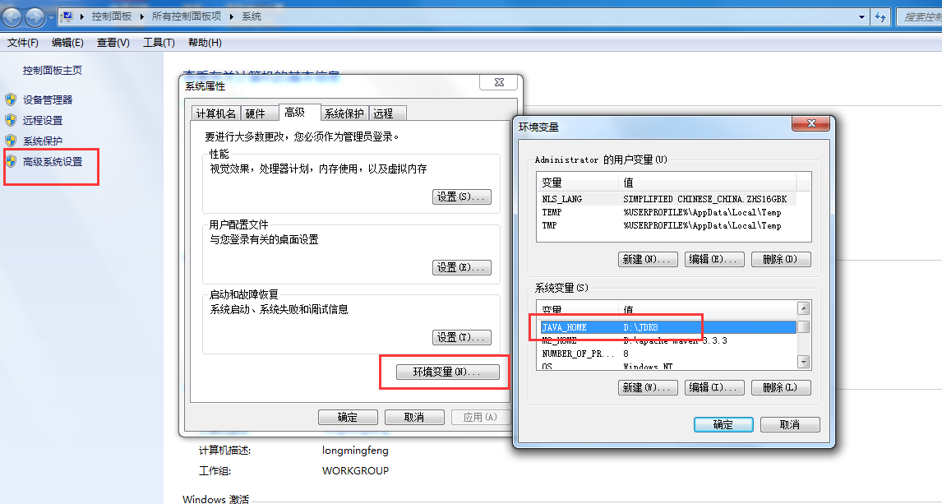

3,在path环境变量加入%JAVA_HOME%\bin;

4,新建classpath=.;%JAVA_HOME%\lib;

5,测试是否配置成功：
Cmd模式下，运行java或javac命令，有输出内容，且java –version，看到版本信息代表成功
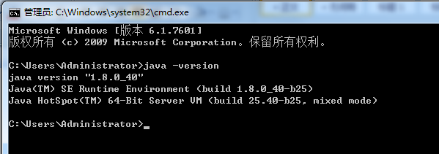

6，解压felix-framework-5.6.1.zip

7，运行解压目录的run.bat文件

8，访问http://localhost:8080/system/console，用户名：admin,密码：admin登录

9，点击Web Console菜单下的“节点容器管理” 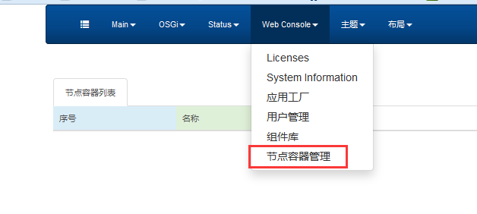

10，点击节点容器下载按钮的不带jvm环境下载（备注：自带jvm环境下载，下载的是zip包，需解压后，运行target.bat；不带jvm环境下载,下载的是JAR包，可双击直接运行）
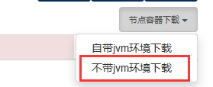

11，双击运行后，会自动弹出http://localhost:8082/system/console/target_fnMarket,输入用户名：admin,密码：admin，登录成功点击“点击注册”按钮进行注册
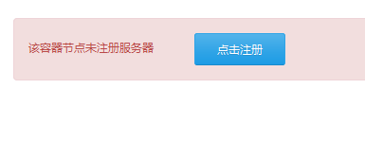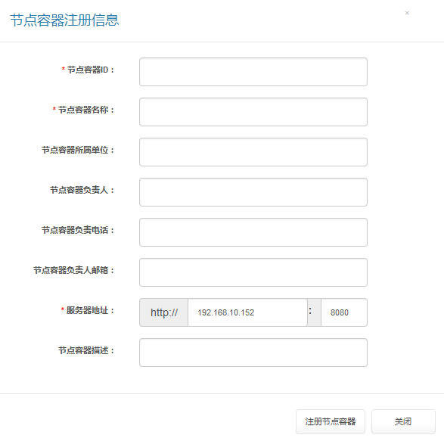

12，注册成功后，可看到以下信息
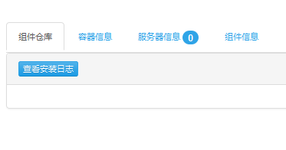

13，如果有组装系统（需事先在服务器组装系统），这里会看到有哪些系统，点击“安装“，即可安装,安装成功后，可以在组件信息列表查看初始化系统及安装的相应系统

14，点击“卸载“，可对已安装的系统进行卸载

15，可以点击“查看安装日志”按钮，查看安装卸载日志

二，基于EclipseLink及amdatu.jpa技术实现的JPA持久化框架使用说明

1，大环境需要运行的组件
osgi.cmpn;version='[5.0.0,5.0.1)',\
org.apache.felix.http.jetty,\
org.apache.felix.http.api,\
org.apache.felix.http.servlet-api,\
org.apache.felix.http.whiteboard,\
org.apache.felix.configadmin,\
org.apache.felix.dependencymanager,\
org.apache.felix.dependencymanager.runtime,\
org.apache.felix.dependencymanager.shell,\
org.apache.felix.gogo.runtime;version='[0.16.2,0.16.2]',\
org.apache.felix.gogo.shell;version='[0.12.0,0.12.0]',\
org.apache.felix.gogo.command;version='[0.16.0,0.16.0]',\
org.apache.felix.bundlerepository,\
org.apache.felix.fileinstall,\
org.apache.commons.lang3,\
org.eclipse.persistence.antlr,\
org.eclipse.persistence.asm,\
org.eclipse.persistence.core,\
org.eclipse.persistence.jpa,\
org.eclipse.persistence.jpa.jpql,\
com.gzydt.logging.api,\
com.gzydt.logging.service.log4j2,\
json;version=20140107.0.0,\
org.h2;version=1.4.180,\
com.mysql.jdbc;version=5.1.38,\
org.ops4j.pax.jdbc.mysql;version=0.10.0,\
com.zaxxer.HikariCP,\
com.gzydt.database.oracle,\
com.gzydt.database.schema,\
com.gzydt.database.datasource;version=1.1.1,\
com.gzydt.database.jpa.eclipselink,\
com.gzydt.database.jta.api,\
com.gzydt.database.jta.manager,\
com.gzydt.gjzh.webconsole;version=1.1.0,\
com.gzydt.gjzh.metatype;version=latest,\
com.gzydt.bundle.datasource.info,\
com.gzydt.bundle.datasource.webconsole

2，数据源配置，http://192.168.10.152:8088/system/console/datasource/datasource，在数据库管理功能模块下，创建需要使用的数据源，记住数据源name

其它说明：本地测试使用,可以不用操作上面第二步，直接在项目根目录创建load目录，并创建com.gzydt.database.datasource-usimDS2.cfg文件，内容如下
# mysql数据库
name=usimDS2
driverClassName=com.mysql.jdbc.Driver
jdbcUrl=jdbc\:mysql\://192.168.11.169\:3306/infoshare2
username=root
password=root
discription=test....

#整数类型，默认事务隔离级，NONE(0)、READ_UNCOMMITTED(1)、READ_COMMITTED(2)、REPEATABLE_READ(4)、SERIALIZABLE(8)
managed=true
defaultTransactionIsolation=2
defaultAutoCommit=true

#连接池
pool=
initialSize=3
maxActive=20
minIdle=1
maxWait=60000
timeBetweenEvictionRunsMillis=60000
minEvictableIdleTimeMillis=300000
validationQuery=SELECT 1
testWhileIdle=true
testOnBorrow=false
testOnReturn=false
poolPreparedStatements=false
maxPoolPreparedStatementPerConnectionSize=20
filters=stat

connectionTestQuery= SELECT 1
connectionTimeout =30000
idleTimeout = 600000
maxLifetime =1800000
#池连接数量
maximumPoolSize =5
minimumIdle =3

3, 项目的根目录创建persistence目录，在此目录下创建psersistence.xml文件,内容如下：
<persistence version="1.0"
xmlns="http://java.sun.com/xml/ns/persistence" xmlns:xsi="http://www.w3.org/2001/XMLSchema-instance"
xsi:schemaLocation="http://java.sun.com/xml/ns/persistence
http://java.sun.com/xml/ns/persistence/persistence_1_0.xsd">

<persistence-unit name="testPU" transaction-type="JTA">
<provider>org.eclipse.persistence.jpa.PersistenceProvider</provider>

<jta-data-source>
<![CDATA[
osgi:javax.sql.DataSource/(name=usimDS2)
]]>
</jta-data-source>

<class>com.gzydt.bundle.databasemanager.vo.JpaBridgeManager</class>

<exclude-unlisted-classes>true</exclude-unlisted-classes>

<properties>

<!-- 是否需要进行数据库结构管理,"数据库结构管理组件"基于 Flyway 技术实现，关于升级脚本（或类）的写法可参考相关文档 -->
<property name=" com.gzydt.database.schema.enabled" value="false" />
<!-- 指定升级脚本的位置 -->
<property name="com.gzydt.database.schema.locations" value="" />

<property name="org.amdatu.jpa.allowNonTransactionalEntityManagerAccess"
value="true" />
<property name="eclipselink.ddl-generation" value="create-or-extend-tables" />
<property name="eclipselink.logging.level" value="FINEST" />
<property name="eclipselink.logging.level.sql" value="FINEST" />
<property name="eclipselink.logging.file" value="logs/output.log" />
<property name="eclipselink.logging.parameters" value="true" />
<property name="eclipselink.show_sql" value="true" />
<property name="eclipselink.orm.throw.exceptions" value="true" />
<property name="eclipselink.query-results-cache" value="true" />
<property name="eclipselink.cache.shared.default" value="false" />
<property name="eclipselink.weaving" value="static" />
</properties>
</persistence-unit>

</persistence>

4，在生成组件的bnd文件中加入以下内容：
Include-Resource: \
persistence=persistence,\
META-INF/persistence.xml=persistence/persistence.xml

Meta-Persistence: META-INF/persistence.xml

5，Activator类的启动方法注入相关服务
Properties p = new Properties();
p.put(ManagedTransactional.SERVICE_PROPERTY, BridgeManagerDao.class.getName());

dm.add(createComponent()
.setInterface(Object.class.getName(), p)
.setImplementation(BridgeManagerDaoImpl.class)
.add(createServiceDependency()
.setService(EntityManager.class,"(osgi.unit.name=testPU)").setRequired(true)));

6，在上面的具体接口实现类BridgeManagerDaoImpl，类上面加入@Transactional，这样即可在BridgeManagerDaoImpl类中，通过操作EntityManager对象相关方法，即可实现增删改查操作

其它说明（不使用JPA框架，使用原生JDBC操作也可，方法一，DataSource）

1，在Activator类启动方法注入所需要使用的数据源
dm.add(createComponent()
.setInterface(Object.class.getName(), null)
.setImplementation(BridgeManagerDaoImpl.class)
.add(createServiceDependency()
.setService(DataSource.class,"( name= usimDS2)").setRequired(true)));

2，在BridgeManagerDaoImpl类中，如下写法即可
private volatile DataSource ds;

Connection connection = ds.getConnection();
Statement statement = connection.createStatement();
ResultSet rs = statement.executeQuery("select * from CANCLEINFO");
while (rs.next()) {
log.log(LogService.LOG_INFO, "ENTITYNO值为：" + rs.getString("ENTITYNO"));
}

其它说明（不使用JPA框架，使用原生JDBC操作也可，方法二，DataSourceFactory）

1，在Activator类启动方法注入所需要使用的数据源工厂
dm.add(createComponent()
.setInterface(Object.class.getName(), null)
.setImplementation(BridgeManagerDaoImpl.class)
.add(createServiceDependency()
.setService(DataSourceFactory.class,
"(osgi.jdbc.driver.class= oracle.jdbc.OracleDriver)").setRequired(true)));

2，在BridgeManagerDaoImpl类中，如下写法即可
private volatile DataSourceFactory df;

Properties props = new Properties();
props.put(DataSourceFactory.JDBC_DATABASE_NAME, "ORCL");
props.put(DataSourceFactory.JDBC_URL, "jdbc:oracle:thin:@192.168.10.171:1521:ORCL");
props.put(DataSourceFactory.JDBC_USER, "quality");
props.put(DataSourceFactory.JDBC_PASSWORD, "quality");

DataSource ds = df.createDataSource(props);
Connection connection = ds.getConnection();
Statement statement = connection.createStatement();
ResultSet rs = statement.executeQuery("select * from CANCLEINFO");
while (rs.next()) {
log.log(LogService.LOG_INFO, "ENTITYNO值为：" + rs.getString("ENTITYNO"));
}

具体实例，可以参照https://192.168.10.22/gzyy/02_%E5%BC%80%E5%8F%91%E5%8C%BA/161001_%E4%BA%A7%E5%93%81%E6%A1%86%E6%9E%B6%E6%95%B4%E5%90%88%E9%A1%B9%E7%9B%AE%EF%BC%88GJZH-YY%EF%BC%89/02_%E4%BB%A3%E7%A0%81/01_%E6%BA%90%E7%A0%81/01_trunk/com.gzydt.bundle.databasemanager，这个组件

